INFORME DE COMISION
SOCIALIZACION Y CONFORMACION VEEDURIA CIUDADANA
CONTRATO DE OBRA No. 186 DE 2025
“CONSTRUCCION DE LA FASE I DEL ALCANTARILLADO SANITARIO Y PTAR PARA LAS VEREDAS PANTANOS, SANTA BARBARA, EL DIVISO Y PALMITO DEL MUNICIPIO DE TIMANA, DEPARTAMENTO DEL HUILA”.

FECHA: 26 de enero de 2026

MUNICIPIO: Timanä

LOCALIDAD: Zona Rural

COMPONENTE: ADMINISTRACION DE PROYECTOS

ACTIVIDAD: Socialización y conformación de veeduría ciudadanía de las obras Contrato de Obra No. 186 de 2025

PROYECTO: CONSTRUCCION DE LA FASE I DEL ALCANTARILLADO SANITARIO Y PTAR PARA LAS VEREDAS PANTANOS, SANTA BARBARA, EL DIVISO Y PALMITO DEL MUNICIPIO DE TIMANA, DEPARTAMENTO DEL HUILA”

RESOLUCIONES: 482 de 2025 – AGUAS DEL HUILA S.A. E.S.P.
421 de 2025 - MUNICIPIO DE TIMANÁ

CONTRATO No: 186 DE 2025

CONTRATISTA: CONSORCIO SANTA BARBARA.
REPRESENTANTE LEGAL MARIA DEL SOCORRO MOSQUERA DE BUENO

INTERVENTOR: CONSORCIO INTERVEREDAS
REPRESENTANTE LEGAL. NYDIA VANEGAS TRUJILLO

PARTICIPANTES: GOBERNACION DEL HUILA, MUNICIPIO DE TIMANA, AGUAS DEL HUILA S.A. E.S.P, CONTRATISTA, INTERVENTOR Y COMUNIDADES DE LAS VEREDAS BENEFICIARIAS PANTANOS, SANTA BARBARA, EL DIVISO Y PALMITO.

ASISTENTES: Por la Gobernación del Huila: JOSE WILLIAM ARBOLEDA, Enlace para la Zona Sur del despacho del gobernador.

Por el Municipio: Doctor EDWINN ANDRES CARDENAS GASCA, alcalde e Ingeniero JORGE FERNANDO RAMOS, secretario de Planeación y el concejal ORLANDO PARRA, del municipio de Timaná.

Por la Junta Administradora del Acueducto Cinco Veredas; el señor EFREN BOLAÑOS.

Por la Junta de Acción Comunal; el señor JUAN CARLOS CANACUE.
Por el CONTRATISTA: Doctora MARIA DEL SOCORRO MOSQUERA DE BUENO, Representante Legal del consorcio y los ingenieros CARLOS ALBERTO CHACON ANTIA, director de Obra, JOSE IGNACIO HORTA, residente de obra y NORMA OSORIO, apoyo del contratista.

Por la INTERVENTORÍA: Ingeniería NYDIA VANEGAS TRUJILLO, Representante Legal del Consorcio Interveredas y ANA QUINTERO, apoyo de la interventoria.

Por la comunidad beneficiaria: 200 asistentes.

La visita se llevó a cabo con el fin de realizar la socialización y conformación de la veeduría ciudadana al contrato de oba No. 185 de 2025 cuyo objeto es: " CONSTRUCCION DE LA FASE I DEL ALCANTARILLADO SANITARIO Y PTAR PARA LAS VEREDAS PANTANOS, SANTA BARBARA, EL DIVISO Y PALMITO DEL MUNICIPIO DE TIMANA, DEPARTAMENTO DEL HUILA”, obra que se va a ejecutar con recursos provenientes de aportes del Departamento del Huila – Aguas del Huila Estampilla prodesarrollo y del Municipio de Timaná proyecto aprobado mediante registro SUIF, con el código BPIN 2024004410033 de fecha 19 de septiembre de 2024.

La Entidad designada como ejecutora del proyecto adelantó los procesos de contratación de la obra civil e interventoría mediante la modalidad de selección abreviada conforme al manual de contratación; para tal fin suscribió el contrato de obra No. 186 de 2025 con el CONSORCIO SANTA BARBARA siendo representante legal la señora MARIA DEL SOCORRO MOSQUERA DE BUENO y para el seguimiento se adelantó el proceso de contratación directa y se suscribió el contrato de interventoría No 198 de 2025 con el CONSORCIO INTERVEREDAS siendo representante legal el ingeniera NYDIA VANEGAS TRUJILLO.

Nos reunimos en la sede del acueducto cinco veredas del municipio de Timaná, previa citación pública tanto por la Entidad y del Municipio de Timaná a las 11:00 A.M,, con el fin de realizar la socialización y conformación de la veeduría ciudadana del contrato de obra No. 186 de 2025; inicialmente se hizo un recuento de la concepción del proyecto, de los trámites realizados para su financiación, de la fuente de los recursos asignados por el Departamento del Huila - Aguas del Huila y el Municipio de Timaná.
Se indicaron las obligaciones y compromisos de la Entidad y los trámites realizados para la contratación de las obras, de la interventoría y los suministros; se hizo la presentación del contratista y su personal como la interventoría, explicándole las obligaciones y compromisos de ellos.

Posteriormente, se hizo la explicación del Ley 850 de 2003, la cual reglamenta las veedurías ciudadanas y se procedió a la elección de los veedores, quedando elegidas las siguientes personas:

NOMBRE Y APELLIDO | No. CEDULA | No. CELULAR
ARIEL ASENCIO TIQUE | 12.262.756 | 313 4997628
JHON FREDY SALAMANCA CH. | 80.253.879 | 312 3677219
CRISTIAN FELIPE CARDENAS | 83.212.513 | 217 1920629

Ing. YESID ROJA PEÑA
Profesional Universitario
Subgerencia Técnica y Operativa
REGISTRO FOTOGRAFICO

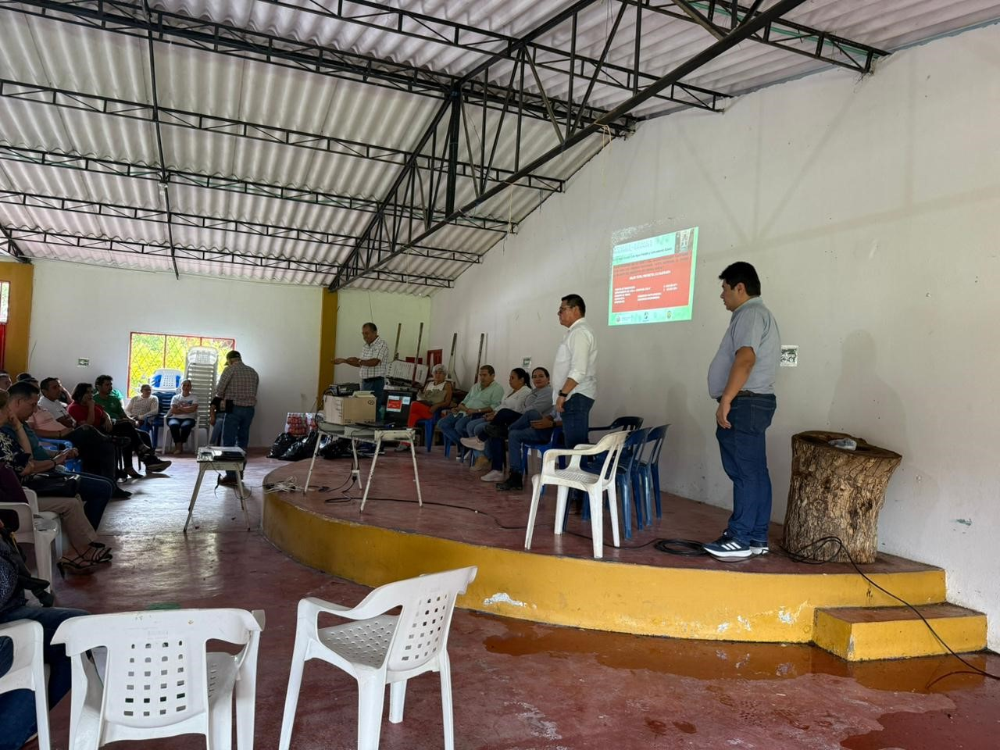
ASISTENTES A LA SOCIALIZACION Y CONFORMACION DE VEEEDURIA CIUDADANA ALCALDE, SECRETARIO DE PLANEACION, CONRATISTA, INTERVENTORIA Y COMUNIDAD BENEFICIARIA
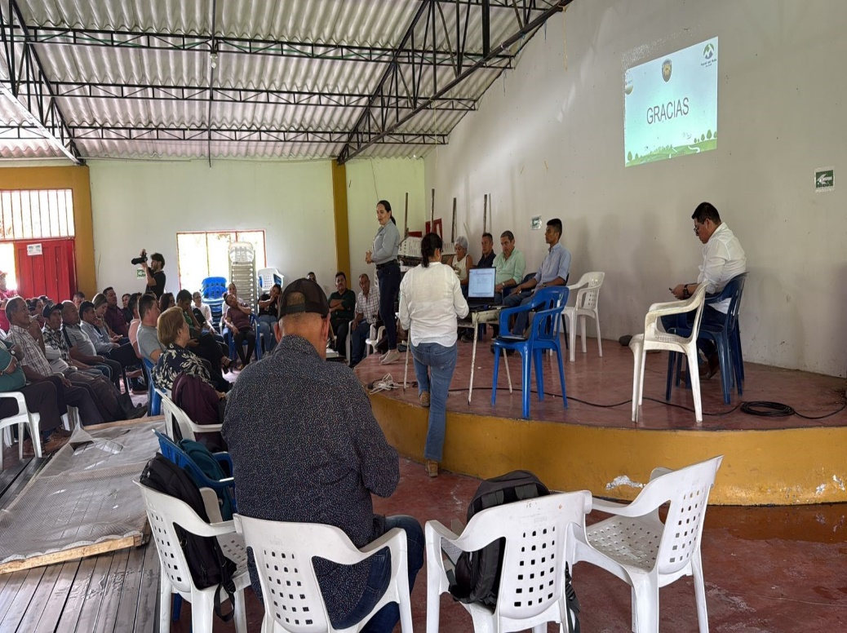

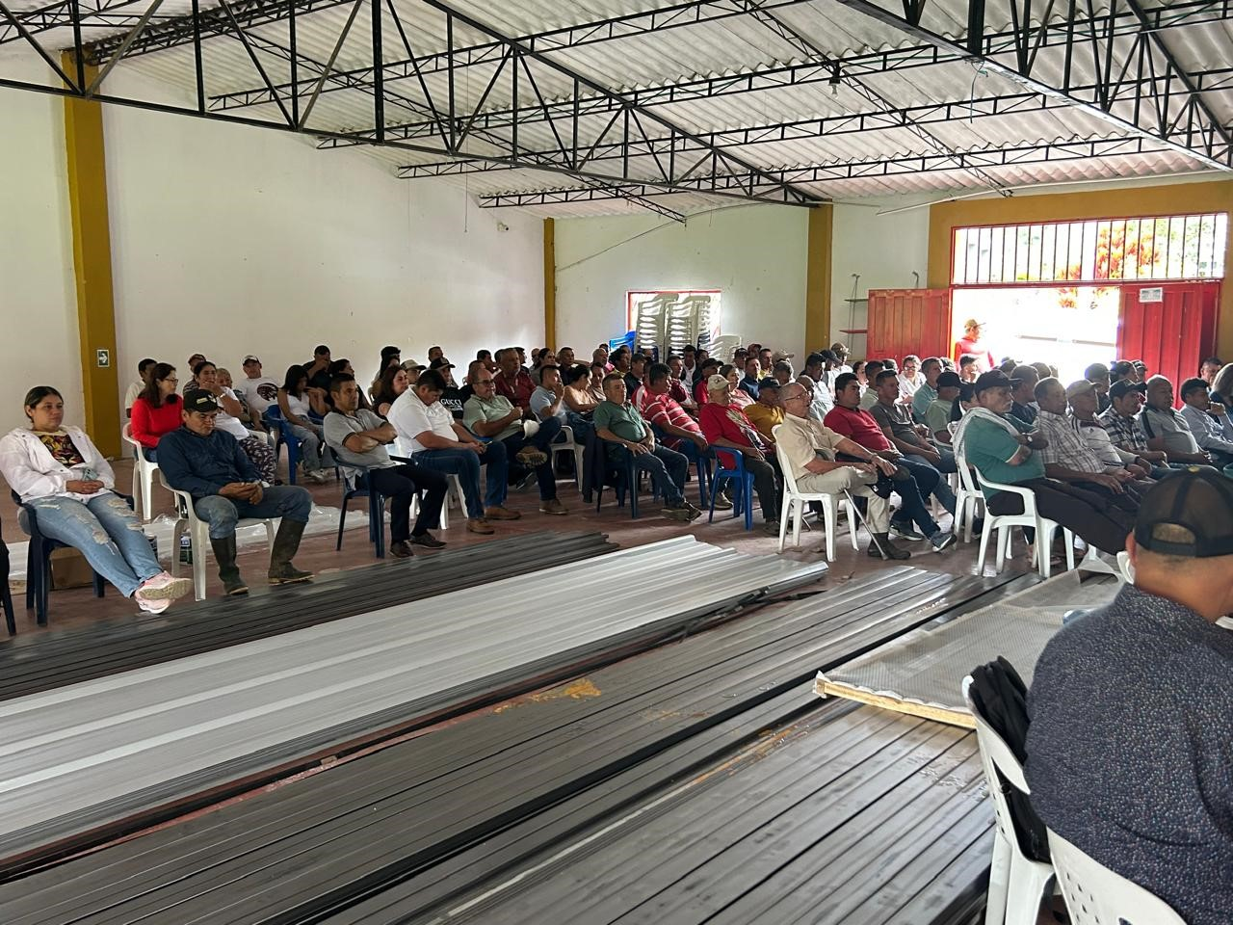
ASISTENTES A LA SOCIALIZACION Y CONFORMACION DE VEEEDURIA CIUDADANA ALCALDE, SECRETARIO DE PLANEACION, CONRATISTA, INTERVENTORIA Y COMUNIDAD BENEFICIARIA
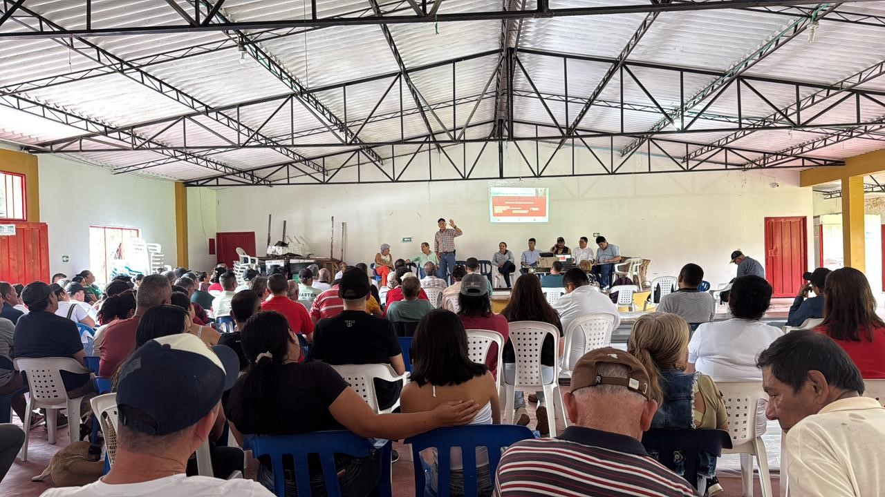

INFORME DE COMISION
SOCIALIZACION Y CONFORMACION VEEDURIA CIUDADANA
CONTRATO DE OBRA No. 147 DE 2025
"CONSTRUCCION DEL SISTEMA DE TRATAMIENTO DE AGUAS RESIDUALES DOMESTICAS, FASE I DEL MUNICIPIO DE LA PLATA-HULA”

FECHA: 28 de enero de 2026

MUNICIPIO: La Plata

LOCALIDAD: Zona Urbana

COMPONENTE: ADMINISTRACION DE PROYECTOS

ACTIVIDAD: Socialización y conformación de veeduría ciudadanía de las obras Contrato de Obra No. 147 de 2025

PROYECTO: "CONSTRUCCION DEL SISTEMA DE TRATAMIENTO DE AGUAS RESIDUALES DOMESTICAS, FASE I DEL MUNICIPIO DE LA PLATA-HULA”

RESOLUCION: 020 del 25 e marzo de 2025

CONTRATO No: 147 DE 2025

CONTRATISTA: UNION TEMPORAL PTAR LA PLATA.
REPRESENTANTE LEGAL JOHN EDISON JORDAN TEJADA

INTERVENTOR: CONSORCIO PTAR LA PLATA 2025
REPRESENTANTE LEGAL. LUIS ALBERTO TORRES CUELLAR

PARTICIPANTES: GOBERNACION DEL HUILA, MUNICIPIO DE LA PLATA, EMPRESAS PUBLICAS DE LA PLATA “EMSERPLA E.S.P”,. AGUAS DEL HUILA S.A. E.S.P, CONTRATISTA, INTERVENTOR Y COMUNIDADES BENEFICIARIAS DE LA ZONA URBANA DE LA PLATA

ASISTENTES: Por la Gobernación del Huila: los señores CAMILO MARCHAN y ELIANA LIZCANO, APOYO DAP Enlace para la Zona Occidente del despacho del gobernador.

Por el Municipio: Doctor CAMILO OSPINA MARTINEZ, alcalde e Ingeniera DIANA ALEJANDRA CEDIEL, secretario de Planeación y los concejales: DARIO FERNANDO ORTIZ, VIRGILIO URBANO y DANIEL CHAPID, del municipio de La Plata.

Por la EMPRESAS PUBLICAS DE LA PLATA “EMSERPLA E.S.P., ingeniero ANDRES EDUARDO HERNADEZ TEJADA, gerente e Ingeniero LUIS GUILLERMO DEVIA, ingeniero de Apoyo.

Por el CONTRATISTA: Ingeniero JOHN EDISON JORDAN TEHADA Representante Legal de la U.T PTAR La Plata y los ingenieros MARIA HELENA CABRERA, residente de obra.

Por la INTERVENTORÍA: Ingeniero LUIS ALBEERTO TORRES CUELLAR, Representante Legal del Consorcio PTAR La Plata 2025 y los YESICA TRUJILLO, LINA MARCELA F Y CARLOS A GORRON,

Por la comunidad beneficiaria: 80 asistentes.

La visita se llevó a cabo con el fin de realizar la socialización y conformación de la veeduría ciudadana al contrato de oba No. 147 de 2025 cuyo objeto es: "CONSTRUCCION DEL SISTEMA DE TRATAMIENTO DE AGUAS RESIDUALES DOMESTICAS, FASE I DEL MUNICIPIO DE LA PLATA-HULA”, obra que se va a ejecutar con recursos provenientes de aportes del Departamento del Huila a través de regalías mediante la asignación de recursos para inversión OCAD Regional Centro Sur del 40% proyecto aprobado según acuerdo 020 del 25 de marzo de 2025.

La Entidad designada como ejecutora del proyecto adelantó los procesos de contratación de la obra civil e interventoría mediante la modalidad de selección abreviada conforme al manual de contratación; para tal fin suscribió el contrato de obra No. 147 de 2025 con la UNION TEMPORAL PTAR LA PLATA siendo representante legal el ingeniero JOHN EDISON JORDAN TEJADA y para el seguimiento se adelantó el proceso de contratación directa y se suscribió el contrato de interventoría No 170 de 2025 con el CONSORCIO PTAR LA PLATA siendo representante legal el ingeniero LUIS ALBERTO TORRES CUELLAR.

Nos reunimos en el auditorio de la Casa de la Cultura del municipio de La Plata, previa citación pública tanto por la Entidad, del Municipio de La Plata y de las Empresas Públicas de la Plata a las 03:00 P.M,, con el fin de realizar la socialización y conformación de la veeduría ciudadana del contrato de obra No. 147 de 2025; inicialmente se hizo un recuento de la concepción del proyecto, de los trámites realizados para su financiación, de la fuente de los recursos asignados por el Departamento del Huila a través del Sistema General de Regalía mediante la asignación de recursos para inversión OCAD Regional Centro Sur del 40%

Se indicaron las obligaciones y compromisos de la Entidad y los trámites realizados para la contratación de las obras, de la interventoría y los suministros; se hizo la presentación del contratista y su personal como la interventoría, explicándole las obligaciones y compromisos de ellos.

Posteriormente, se hizo la explicación del Ley 850 de 2003, la cual reglamenta las veedurías ciudadanas y se procedió a la elección de los veedores, quedando elegidas las siguientes personas:

NOMBRE Y APELLIDO | No. CEDULA | No. CELULAR
ESPERANZA ROCIO BERMUDEZ | 36.172.581 | 310 2907499
ALBA NURY CHACO | 36.383.363 | 323 3826162
YAZMIN ORTIZ BERNAL | 1.013.670.519 | 318 3547685
ARIEL JOSE VEGA L | 11.324.390 | 310 6254251
LUIS EDUARDO ALVAREZ | 12.268.731 | 311 4960141

Ing. YESID ROJA PEÑA
Profesional Universitario
Subgerencia Técnica y Operativa

REGISTRO FOTOGRAFICO

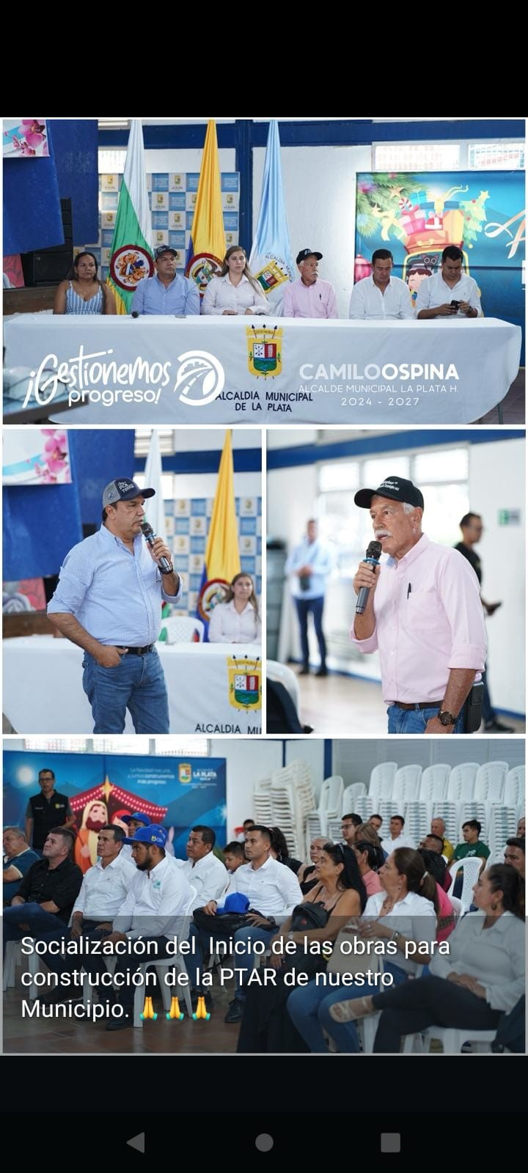

ASISTENTES A LA SOCIALIZACION Y CONFORMACIÓN DE VEEDURIA PTAR LA PLATA
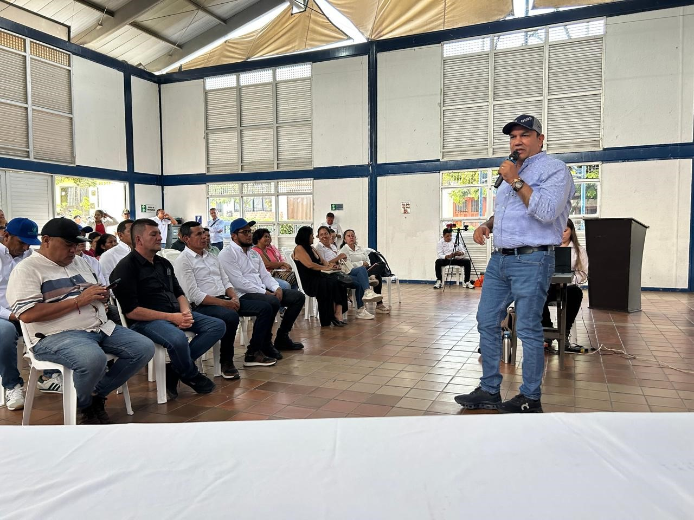

ASISTENTES A LA SOCIALIZACION Y CONFORMACION DE VEEEDURIA CIUDADANA ALCALDE, SECRETARIO DE PLANEACION, CONRATISTA, INTERVENTORIA Y COMUNIDAD BENEFICIARIA

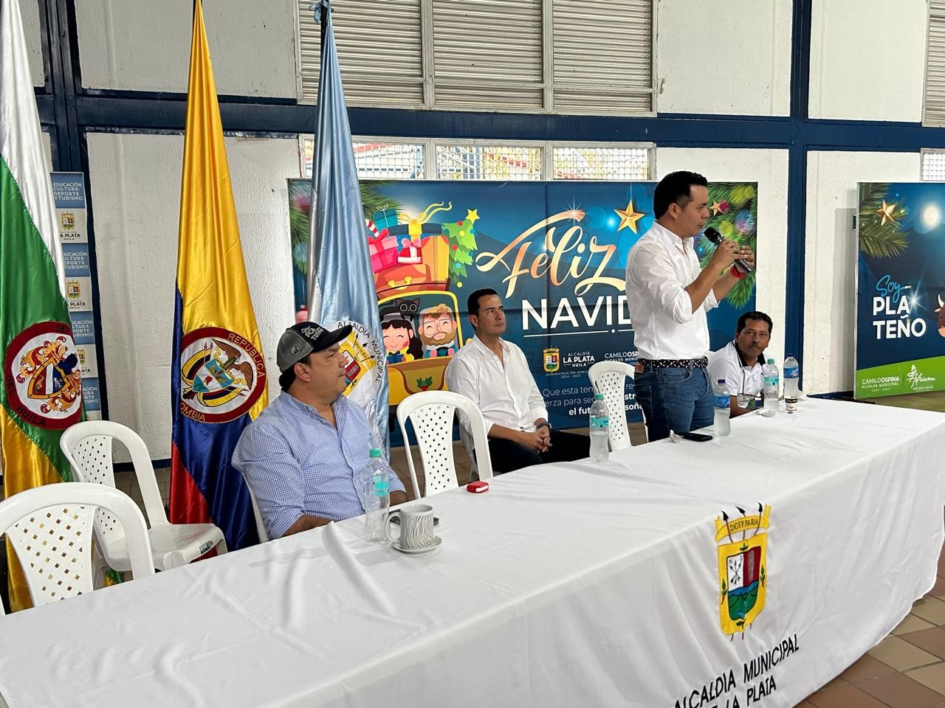

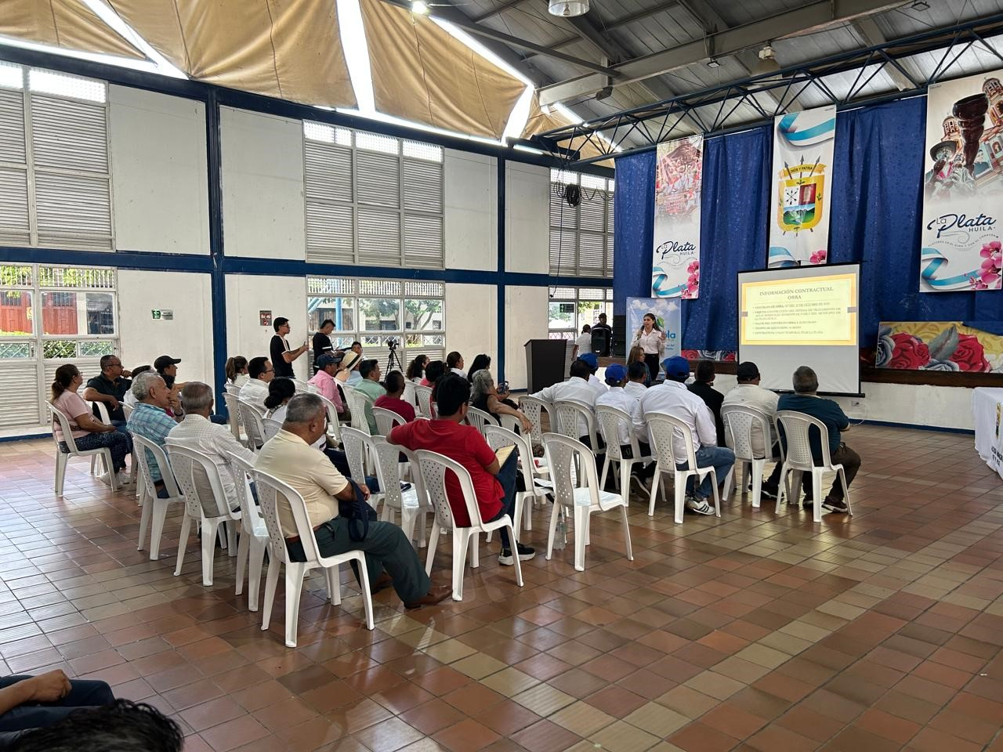

ASISTENTES A LA SOCIALIZACION Y CONFORMACION DE VEEEDURIA CIUDADANA ALCALDE, SECRETARIO DE PLANEACION, CONRATISTA, INTERVENTORIA Y COMUNIDAD BENEFICIARIA

